## План-программа

семинара по теме: «Освоение сенсорных эталонов и познавательных действий в процессе исследовательской деятельности дошкольников»

(для старших воспитателей, воспитателей)

«Познавательное развитие дошкольников – это педагогический процесс, основанный на проведение педагогической работы по развитию познавательной деятельности дошкольников, в результате которой, должен сформироваться определенный уровень личностного опыта ребенка, его ценностное отношение к миру, сформироваться потребности в знании и познании.

Н.Е. Веракса

|  |  |  |
| --- | --- | --- |
| Время | Содержание | Выступающий |
| 09.45-10.00 | ***Регистрация участников семинара*** | |
| 10.00 -  10.20 | - **Выступление** из опыта работы «Роль познавательного бокса в организации познавательно-исследовательской деятельности дошкольников» | Раздобреева  Юлия Юрьевна |
| 10.20-  10.50 | - **Практикум** «Познавательный бокс как современное средство организации образовательной деятельности по познавательному развитию детей» |
| 11.50-11.00 | Подведение итогов семинара | |

**Познавательный бокс** - представляет собой коробку с кармашками, дверками, окошками, вкладками, в которую помещены материалы на одну тему и ребенок может доставать их, перекладывать, складывать, наполнять по своему усмотрению.

- это отличный способ не только для закрепления полученных знаний, но и формирования исследовательского поведения дошкольников, направленного на поиск и приобретение новой информации;

**Преимущества познавательного бокса:**

- помогает организовать информацию по изучаемой теме и лучше систематизировать материал, сделать его понятным и доступным каждому ребенку;

- это превосходный способ для повторения пройденного. За счет наглядной привлекательности, обучение проходит непроизвольно;

- помогает ребенку делать первые шаги к формированию навыка самостоятельно собирать и организовывать информацию;

- познавательный бокс содержат задания разного уровня, поэтому любой ребенок найдет себе задания по силам.

***Познание окружающего мира***

ДЕЯТЕЛЬНОСТНЫЙ ПОДХОД

ПОЗНАВАТЕЛЬНЫЕ ДЕЙСТВИЯ



ПРЕДМЕТНЫЙ СЛЕД

ПОЗНАВАТЕЛЬНЫЕ ИНТЕРЕСЫ

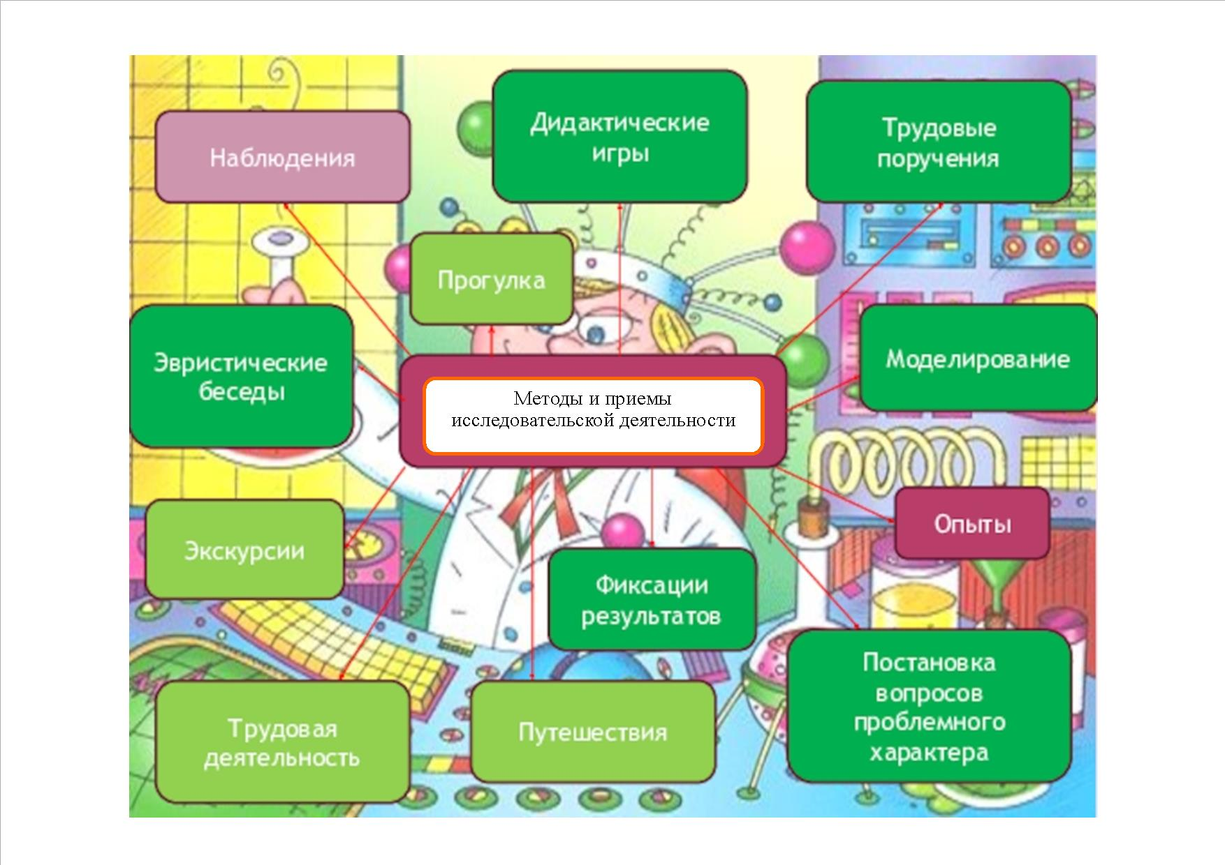

Муниципальное бюджетное дошкольное образовательное учреждение детский сад № 17 г. Амурска

Амурского муниципального района Хабаровского края



**Программа**

**семинара**

**по теме: «Освоение сенсорных эталонов и познавательных действий в процессе исследовательской деятельности дошкольников»**



16 мая 2024 г.

г. Амурск